Un fine settimana per pensare…. a dove andare in compagnia!
Ecco le attività previste per il 2013 per i ragazzi e le ragazze dai 6 ai 14 anni
Sci, mare, gite e il ritorno al Bagnolo con la collaborazione della Parrocchia di Magliano.
Nel mese di marzo saranno pubblicate le date e le modalità per partecipare alle iniziative.
!!save the date!!
Attività per Ragazzi e Ragazze dai 6 ai 14 anni
Anno 2023

Febbraio - Marzo
Attività sportiva invernale – A scuola sci
Utenza 10- 14 anni 24 posti Corso di sci, 4 giornate (sabato) sul Monte Amiata, pasto, noleggio sci, scarponi e caschetto, skypass, maestro Fisi. Attività a pagamento

Maggio
Sant'Angelo il paese delle fiabe
Utenza 6- 14 30 posti
Una giornata a spasso nel paese delle fiabe, con pranzo al sacco in compagnia e foto tra i murales. Attività gratuita
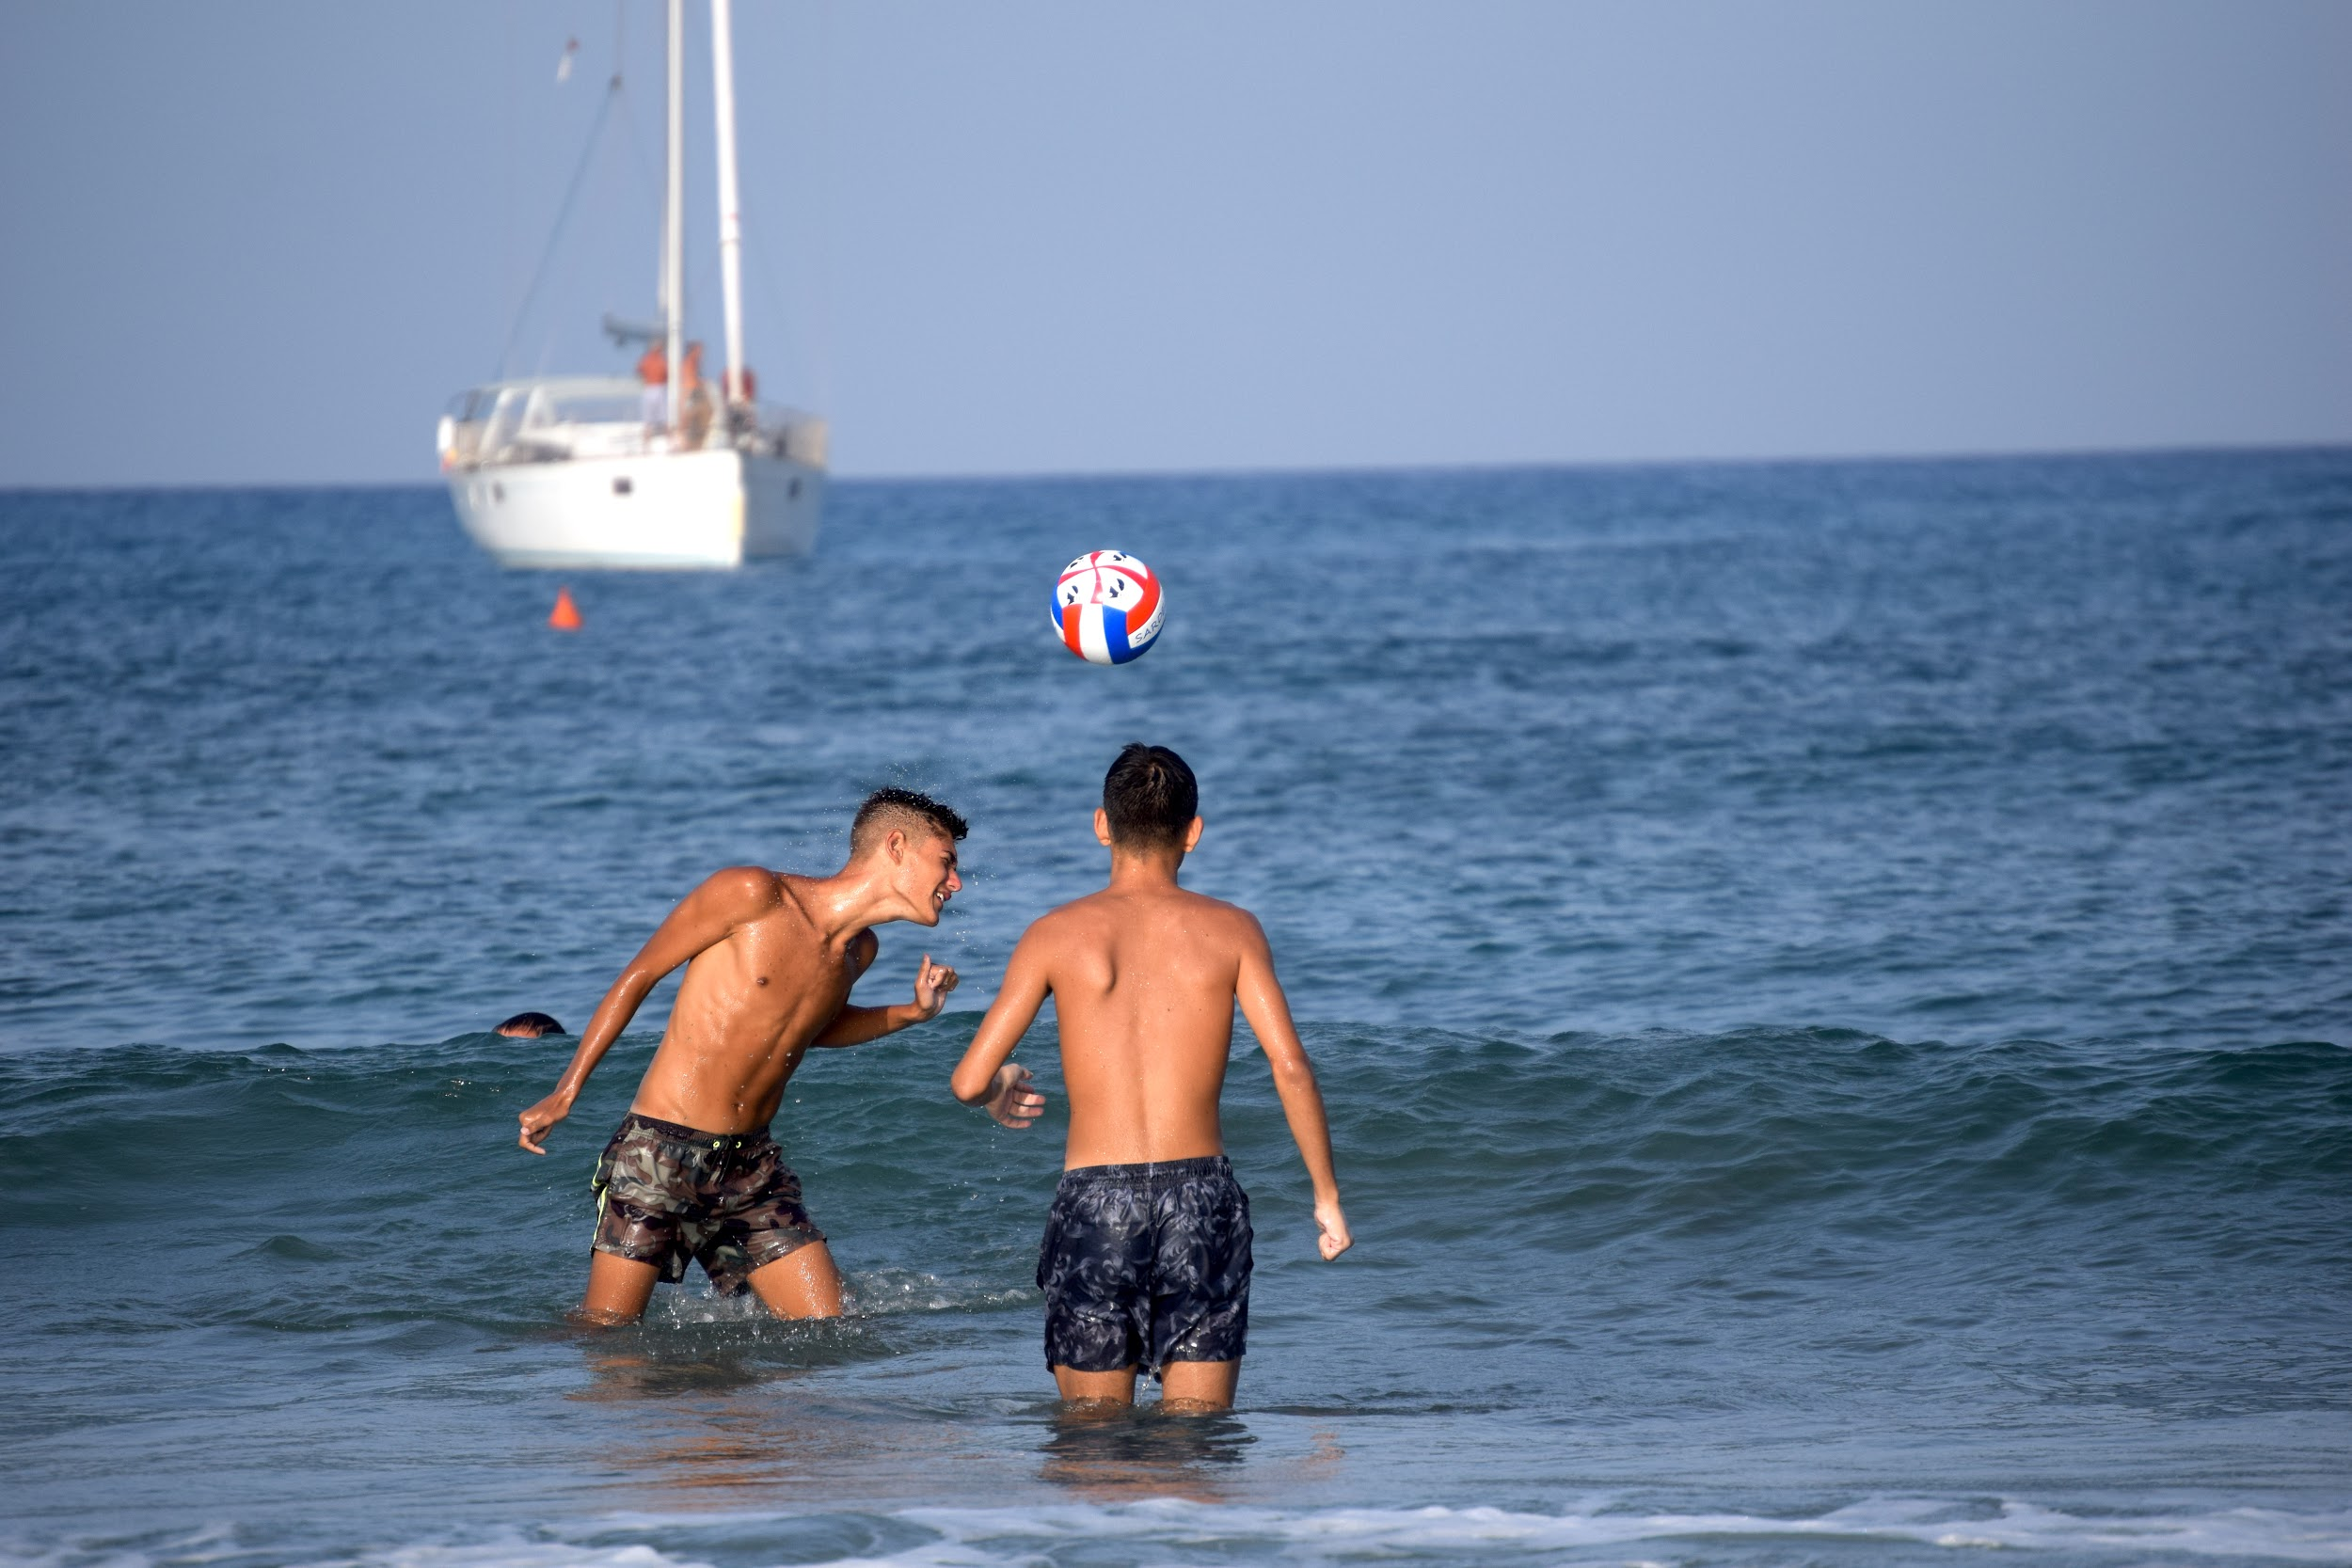

Luglio
Tutti al mare - attività estiva nel litorale marino
Utenza 6 – 14 anni 30 posti Attività ludico sportiva in/fuori campeggio, in spiaggia e nella pineta circostante. Attività a pagamento

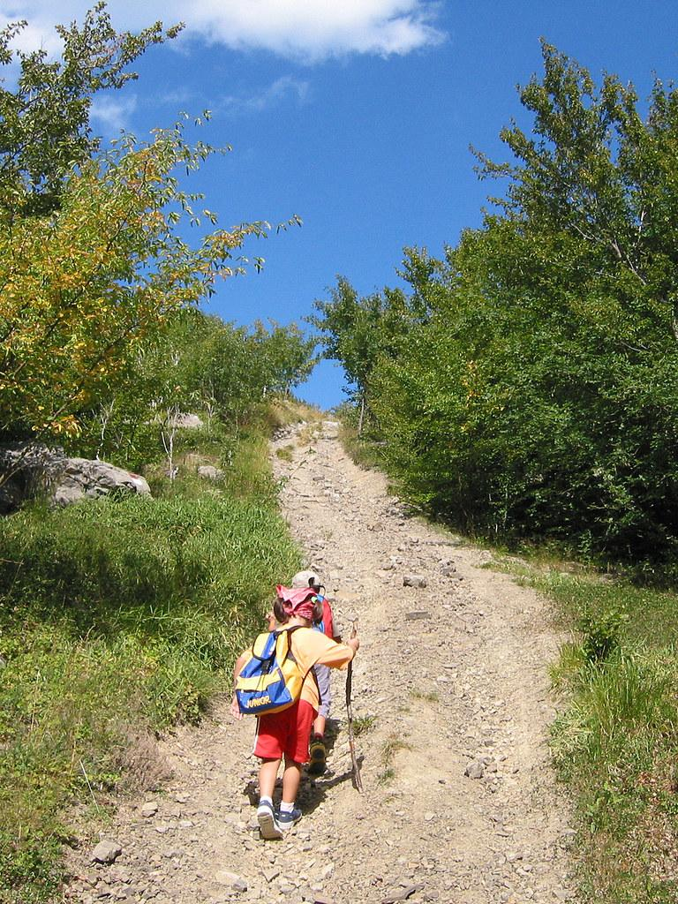

“Al Bagnolo”
In collaborazione con la Parrocchia San Giovanni di Magliano
Passeggiate e Pastasciutta in Colonia!
Utenza 6/12 anni
30 posti
Attività a pagamento

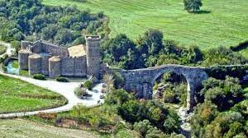
Settembre
Una giornata da archeologo – Vulci
Utenza 6-14 anni, 30 posti Pranzo al sacco Alla scoperta degli scavi archeologici, le nobili tombe etrusche dell’antica necropoli etrusco-romana del Parco Naturalistico Archeologico di Vulci e dei reperti del Museo Nazionale Archeologici. Attività gratuita

